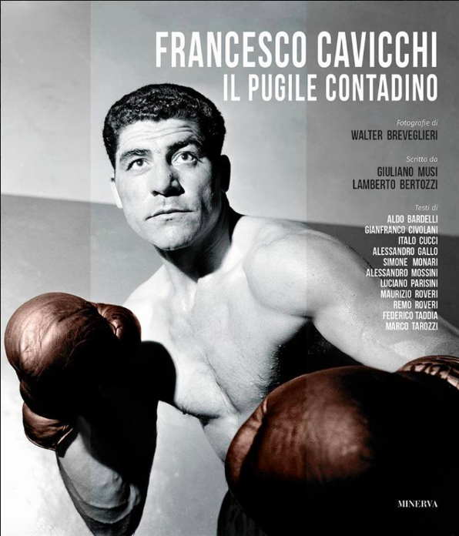

Fotografie di Walter Breveglieri
Scritto da Giuliano Musi e Lamberto Bertozzi
Con testi di Gianfranco Civolani, Italo Cucci, Alessandro Gallo, Simone Monari, Alessandro Mossini, Luciano Parisini, Maurizio Roveri, Marco Tarozzi

Checco Cavicchi, Cesco per i suoi concittadini di Pieve di Cento, è stato un pugile italiano che ha combattuto nella categoria dei pesi massimi ottenendo importanti successi tanto da diventare negli anni ’50 l’idolo di tutti gli italiani che lo ritenevano “il nuovo Carnera”. Cavicchi riuscì a portare 60.000 persone allo stadio comunale di Bologna per il suo famoso match per la corona europea dei pesi massimi contro il favorito tedesco Heinz Neuhaus.
Oltre ad una fulminante carriera tra i Dilettanti, come professionista ha combattuto in 89 incontri vincendone 71 dei quali 45 per KO. La sua bonarietà e serietà facevano sì che per tutti non fosse solo un campione ma anche un “personaggio di casa” al quale voler bene.
Cavicchi aveva compiuto 90 anni il 12 maggio 2018 e fino a pochi giorni dalla sua scomparsa era in gran forma e conduceva la vita che aveva sempre amato, quella del contadino e dell’allevatore. Proprio questo suo amore per la terra natale gli ha negato la ribalta mondiale e gli ingenti guadagni che la sua abilità di pugile certamente gli avrebbe fruttato se avesse tentato la grande avventura sui ring degli Stati Uniti.
Nel libro oltre alla storia di Cavicchi e agli articoli e i ricordi di giornalisti che l’hanno incontrato e intervistato figurano moltissime immagini del fotografo, Walter Breveglieri, che lo ha ritratto dentro e fuori dal ring. Non manca una ricca parte statistica con tutti gli incontri disputati da professionista e i titoli e le prime pagine dei giornali che riportavano gli avvenimenti.

